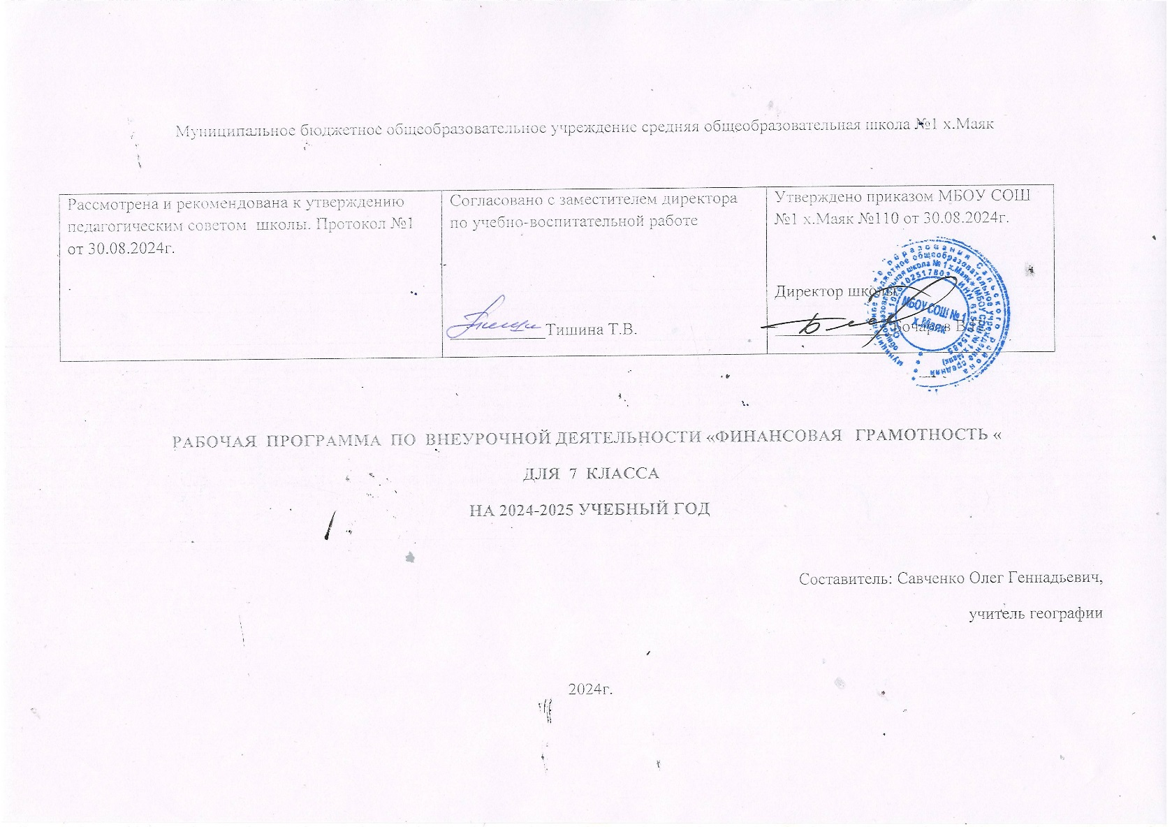

# Пояснительная записка

Рабочая программа курса «Финансовая грамотность» составлена на основе Требований к результатам освоения основной образовательной программы основного общего образования, представленных в Федеральном государственном образовательном стандарте основного общего образования.

# Актуальность программы

Любой человек в нашем обществе ежедневно сталкивается с многочисленными вопросами, которые активно вовлекают его в процесс взаимодействия с финансовыми институтами. Такое взаимодействие начинается ещё в детстве, и по мере взросления уровень решаемых задач постоянно повышается. Очевидно, что уже в школьном возрасте у ребёнка необходимо сформировать те базовые понятия и навыки, которые в последующем позволят ему принимать оптимальные финансовые решения, с успехом решать возникающие финансовые проблемы, своевременно выявлять и предотвращать финансовые мошенничества Данная программа направлена на формирование финансовой грамотности семиклассников на основе построения прямой связи между получаемыми знаниями и их практическим применением, пониманием и использованием финансовой информации на настоящий момент и в долгосрочном периоде и ориентирует на формирование ответственности у младших подростков за финансовые решения с учетом личной безопасности и благополучия. Отличительной особенностью программы является то, что она базируется на системно-деятельностном подходе к обучению, который обеспечивает активную учебно- познавательную позицию учащихся. У них формируются не только базовые знания в финансовой сфере, но также необходимые умения, компетенции, личные характеристики и

установки.

**Целями изучения курса** «Финансовая грамотность» выступают формирование активной жизненной позиции, развитие экономического образа мышления, воспитание ответственности и нравственного поведения в области экономических отношений в семье и обществе, приобретение опыта применения полученных знаний и умений для решения элементарных вопросов в области экономики семьи.

# Задачи изучения курса:

* формирование базовых знаний о личных и семейных доходах и расходах, об общих принципах управления доходами и расходами, свойствах и функциях денег, о

сбережениях, об общих принципах кредитования и инвестирования, о предпринимательстве, возможных рисках, страховании, рекламе и защите прав потребителей;

* формирование у обучающихся установки на необходимость вести учет доходов и расходов, навыков планирования личного и семейного бюджетов и их значимости;
* формирование понимания необходимости долгосрочного финансового планирования, установки на необходимость аккумулировать сбережения, навыков управления сбережениями;
* формирования навыков оценивать свою кредитоспособность, умения долгосрочного инвестирования;
* формирование навыков составления бизнес - плана для обеспечения продуманности действий в будущем;
* обучение основным расчетам экономических показателей: прибыли, издержек.

# Место курса в учебном плане

Учебный план предусматривает изучение курса «Финансовая грамотность» в 7 классе в объеме 34 часа. Рабочая программа разработана на 1 час в неделю, 34 часа в год.

# Взаимосвязь с федеральной рабочей программой воспитания

Программа курса разработана с учетом рекомендаций федеральной рабочей программы воспитания, предполагает объединение учебной и воспитательной

деятельности педагогов, нацелена на достижение всех основных групп образовательных результатов – личностных, метапредметных, предметных.

Реализация курса способствует:

* осуществлению главной цели воспитания – полноценному личностному развитию школьников, которое выражается в виде умения применять полученные финансовые знания в реальной жизни, на практике;
* развитию личности на исключительно важном этапе её социализации —в подростковом возрасте, становлению её финансовой культуры, социального поведения, основанного на уважении закона и правопорядка;
* гражданскому, патриотическому и трудовому воспитанию личности подростка (готовность к выполнению обязанностей гражданина и реализации его прав, уважение прав, свобод и законных интересов других людей; установка на активное участие в решении практических задач (в рамках семьи, образовательной организации, города, края)

# Планируемые результаты изучения курса Требования к предметным результатам освоения курса:

* + понимание основных принципов экономической жизни общества: представление о роли денег в семье и обществе, о причинах и последствиях изменения доходов и расходов семьи, о роли государства в экономике семьи;
  + понимание и правильное использование экономических терминов;
  + освоение приёмов работы с экономической информацией, её осмысление;
  + проведение простых финансовых расчётов;
  + приобретение знаний и опыта применения полученных знаний и умений для решения типичных задач в области семейной экономики: знание источников доходов и направлений расходов семьи и умение составлять простой семейный бюджет; знание направлений инвестирования и способов сравнения результатов на простых примерах;
  + развитие способностей обучающихся делать необходимые выводы и давать обоснованные оценки экономических ситуаций; определение элементарных проблем в области семейных финансов и нахождение путей их решения;
  + развитие кругозора в области экономической жизни общества и формирование познавательного интереса к изучению общественных дисциплин.

# Требования к личностным результатам освоения курса:

Будут сформированы:

осознание себя как члена семьи, общества и государства; понимание экономических проблем семьи и участие в их обсуждении; понимание финансовых связей семьи и государства;

начальные навыки адаптации в мире финансовых отношений: сопоставление доходов и расходов, расчёт процентов, сопоставление доходности вложений на простых примерах; самостоятельность и личная ответственность за свои поступки; начальные умения планирования собственного бюджета, вариантов собственного заработка;

способы сотрудничества с взрослыми и сверстниками в разных игровых и реальных экономических ситуациях.

Получит возможность для формирования:

—ответственности за принятие решений в сфере личных финансов;

# Требования к интеллектуальным (метапредметным) результатам освоения курса: Познавательные

Ученик научится:

способам решения проблем творческого и поискового характера;

различным способам поиска, сбора, обработки, анализа, организации, передачи и интерпретации информации; поиску информации в газетах, журналах, на интернет-сайтах и проведению простых опросов и интервью;

представлять информацию в зависимости от поставленных задач в виде таблицы, схемы, графика, диаграммы, диаграммы связей (интеллект-карты);

логическим действиям сравнения, анализа, синтеза, обобщения, классификации, установления аналогий и причинно-следственных связей, построения рассуждений, отнесения к известным понятиям; пользоваться базовыми предметными и межпредметными понятиями.

Получит возможность научиться:

поиску различных способов решения финансовых проблем и их оценки;

осуществлять краткосрочное и долгосрочное планирование поведения в сфере финансов

# Коммуникативные

Ученик научится:

составлять тексты в устной и письменной формах; слушать собеседника и вести диалог;

признавать возможность существования различных точек зрения и права каждого иметь свою;

излагать своё мнение, аргументировать свою точку зрения и давать оценку событий;

определять общую цель и пути её достижения; договариваться о распределении функций и ролей в совместной деятельности,

осуществлять взаимный контроль в совместной деятельности, адекватно оценивать собственное поведение и поведение окружающих.

Получит возможность научиться:

анализировать и интерпретировать финансовую информацию из различных источников; разрешать конфликты на основе учёта интересов и позиций всех участников.

# Регулятивные

Ученик научится:

понимать цель своих действий; планировать действия с помощью учителя и самостоятельно; оценивать правильность выполнения действий;

самооценке и взаимооценке. Получит возможность научиться:

* адекватно воспринимать оценку своей работы учителями, товарищами;
* мобилизовывать силы в преодолении препятствий; контролировать и оценивать свои действия при сотрудничестве с учителем, одноклассниками.

# Содержание курса

1. **Человек и государство: как они взаимодействуют**

Базовые понятия: налог, налоговая инспекция, подоходный налог, налоговая ставка, налог на прибыль, физические лица, социальное пособие, пособие по безработице, пенсия, стипендия.

Личностные характеристики и установки:

* понимание сущности налогов, определение их роли в жизни общества;
* осознание необходимости уплаты налогов как важной составляющей благосостояния общества и государства;
* оценивание социальных пособий как помощи государства гражданам в сложных жизненных ситуациях.

Базовый уровень

Обучающийся научится:

* в сфере достижения метапредметных результатов (освоения метапредметных УУД): различать прямые и косвенные налоги;

считать сумму налога;

проверять на сайте Федеральной налоговой службы наличие налоговой задолженности членов семьи;

высчитывать долю годовых налоговых выплат в семейном бюджете; находить нужную информацию на социальных порталах;

* в сфере достижения предметных результатов (освоения предметных УУД): объяснять, что такое налоги и почему их нужно платить;

называть основные налоги в Российской Федерации (подоходный налог, налог на прибыль, косвенные налоги);

приводить примеры налогов, которые выплачиваются семьей, и указывать их примерную величину;

перечислять условия получения различных видов социальных пособий в Российской Федерации;

называть виды социальных пособий и указывать их примерную величину; приводить примеры выплат различных видов социальных пособий;

высчитывать долю социальных пособий в доходах семейного бюджета. Повышенный уровень

Обучающийся получит возможность научиться:

* самостоятельно устанавливать (понимать) причинно-следственные связи между уплатой налогов и созданием общественных благ;
* рассчитывать величину подоходного налога и НДС;
* оценивать условия и возможности использования социальных пособий в определённых жизненных ситуациях.

# Услуги финансовых организаций и собственный бизнес

Базовые понятия: банки, вклады (депозиты), процентная ставка, страхование вкладов, Агентство по страхованию вкладов, кредит, залог, бизнес, малый бизнес, бизнес-план, бизнес-инкубатор, валюта, валютный курс, обменный пункт, валютный вклад.

Личностные характеристики и установки:

* + понимание значения банковских услуг для увеличения (сохранения) семейных доходов и смягчения последствий сложных жизненных ситуаций;
  + осознание факта: ответственность за выбор и использование услуг банка несёт потребитель этих услуг;
  + осознание факта: ответственность за все финансовые риски несёт владелец бизнеса;
  + понимание преимуществ и рисков предпринимательской деятельности;
  + понимание, что всё в современном мире взаимосвязано и изменение валютного курса может отразиться на экономике страны и бюджете семьи.

Базовый уровень

Обучающийся научится:

* + в сфере достижения метапредметных результатов (освоения метапредметных УУД): отличать инвестирование от сбережения и кредитования;

знать свои основные права и обязанности как потребителя; находить актуальную информацию об услугах банков; пользоваться пластиковой картой в банкомате;

считать проценты по вкладам (кредитам) на простых примерах; планировать (4—5 шагов) свою самостоятельную деятельность;

сравнивать возможности работы по найму и собственного бизнеса; находить и анализировать информацию о курсе валют;

проводить простые расчёты с использованием валютного курса.

* + в сфере достижения предметных результатов (освоения предметных УУД):

перечислять основные банковские услуги (сбережения, вклад, кредит, инвестиции);

объяснять, как можно пользоваться основными банковскими услугами для увеличения (сохранения) доходов семьи;

объяснять, чем труд наёмного работника отличается от труда бизнесмена; называть необходимые условия для открытия своей фирмы;

объяснять причины существования различных валют;

называть основные мировые валюты и страны их использования;

объяснять, что такое валютный курс и как находить информацию об изменениях курса валют.

Повышенный уровень

Обучающийся получит возможность научиться:

* + соотносить рискованность использования финансовых операций и их доходность;
  + сравнивать различные финансовые предложения;
  + оценивать финансовые преимущества использования услуг банков для увеличения и/или сохранения семейных доходов;
  + брать на себя ответственность;
  + оценивать возможности и финансовые преимущества создания и/или ведения семейного бизнеса.
  + оценивать финансовые преимущества использования валютного курса для увеличения и/или сохранения семейных доходов.

# Формы организации занятий, основные виды деятельности

Программа предполагает использование образовательной технологии, в основе которой лежит системно-деятельностный подход, а также применение информационно-

коммуникационных технологий в сфере финансовой грамотности для обеспечения практико-ориентированного и функционального использования знаний о финансах в повседневной жизни подростками. Содержание программы основывается на возрастных особенностях обучающихся и предусматривает комплексное освоение компонентов финансовой грамотности.

Формы занятий:

Лекция-беседа, просмотр документальных и художественных фильмов, просмотр видеолекций ведущих экономистов, политиков, бизнесменов, рассказ-беседа о проблематике данной сферы, практикум, игра, устный журнал, круглый стол, конференция. Основные виды деятельности: работа с документами, иллюстрациями, статистическими данными, работа с дополнительной литературой, выполнение

проблемных и творческих заданий.

# Формы подведения итогов

Занятие – презентация учебных достижений — форма организации учебной деятельности с целью мониторинга приращения знаний и умений обучающихся. Мониторинг может быть проведён в форме решения тематического теста, тематического задания, практических задач, написания эссе, викторины, защиты проектов и других видов интерактива.

**Тематическое планирование**

|  |  |  |
| --- | --- | --- |
| **№ раздела и тем** | **Наименование разделов и тем** | **Учебные часы** |
| 1. | Человек и государство: как они взаимодействуют | 16 |
| 2. | Услуги финансовых организаций и собственный бизнес | 17 |
| 3 | Заключение | 1 |
|  | итого | 34 |

**Календарно- тематическое планирование**

|  |  |  |  |
| --- | --- | --- | --- |
| №  п/п | Тема занятия | Количество часов | Дата |
|  |  |
| 1 | Могут ли люди быть финансово  независимыми от государства | 1 | 02.09 |
| 2 | Что такое налоги и почему их  надо платить | 1 | 09.09 |
| 3 | Какие бывают налоги | 1 | 16.09 |
| 4 | Учимся считать налоги | 1 | 23.09 |
| 5 | Ролевая игра «Считаем налоги  семьи» | 1 | 30.09 |
| 6 | Сравниваем налоги граждан  разных стран | 1 | 07.10 |
| 7 | Исследуем, какие налоги платит  семья и что получает от государства | 1 | 14.10 |
| 8 | Как работает налоговая  служба | 1 | 21.10 |
| 9 | Учебные мини-проекты  «Налоги» | 1 | 11.11. |
| 10 | Что такое социальные пособия  и какие они бывают | 1 | 18.11 |
| 11 | Учимся находить информацию  на сайте Фонда пенсионного и социального  страхования РФ | 1 | 25.11 |
| 12 | Ролевая игра «Оформляем  социальное пособие» | 1 | 02.12 |
| 13 | Исследуем, какие социальные  пособия получают люди | 1 | 09.12 |
| 14 | Учебные мини-проекты  «Социальные пособия» | 1 | 16.12 |
| 15 | Обобщение «Человек и  государство: как они взаимодействуют» | 1 | 23.12 |
| 16 | Обобщение «Человек и государство: как они  взаимодействуют» | 1 | 28.12 |
| 17 | Для чего нужны банки | 1 | 13.01 |
| 18 | Почему хранить сбережения  в банке выгоднее, чем дома | 1 | 20.01 |
| 19 | Какие бывают вклады | 1 | 27.01 |

|  |  |  |  |
| --- | --- | --- | --- |
| 20 | Что такое кредиты и надо ли их  брать | 1 | 03.02 |
| 21 | Изучаем сайт Центрального  банка РФ | 1 | 10.02 |
| 22 | Исследуем, какими банковскими  услугами пользуется семья | 1 | 17.02 |
| 23 | Как избежать финансовых  потерь и увеличить доходы | 1 | 24.02 |
| 24 | Как работает банки | 1 | 03.03 |
| 25 | Учебные мини-проекты  «Банковские услуги для семьи» | 1 | 10.03 |
| 26 | Что мы знаем о бизнесе | 1 | 17.03 |
| 27 | Как открыть фирму | 1 | 07.04 |
| 28 | Для чего нужны бизнес-  инкубаторы | 1 | 14.04 |
| 29 | Ролевая игра «Открываем  фирму» | 1 | 21.04 |
| 30 | Что такое валюта и для чего она  нужна | 1 | 28.04 |
| 31 | Учимся находить информацию  о курсах валют и их изменениях | 1 | 05.05 |
| 32 | Обобщение «Услуги финансовых организаций и  собственный бизнес» | 1 | 12.05 |
| 33 | Обобщение «Услуги финансовых организаций и  собственный бизнес» | 1 | 19.05 |
| 34 | Заключение | 1 | 26.05 |

**Список литературы:**

Липсиц И.В., Вигдорчик Е.А. Л61 Финансовая грамотность: материалы для учащихся. 5–7 классы общеобразоват. орг. – М.: ВАКО, 2018. – 280 с. – (Учимся разумному финансовому поведению).

Корлюгова Ю.Н., Половникова А.В. К66 Финансовая грамотность: Методические рекомендации для учителя. 5–7 классы общеобразоват. орг. – М.: ВАКО, 2018. – 240 с. – (Учимся разумному финансовому поведению).

# Интернет-источники

1. [www.minfin.ru](http://www.minfin.ru/) – сайт Министерства финансов РФ
2. [www.gov.ru](http://www.gov.ru/) – сайт Правительства РФ
3. [www.gks.ru](http://www.gks.ru/) – сайт Федеральной службы государственной статистики
4. [www.economy.gov.ru/minec/ma](http://www.economy.gov.ru/minec/ma) – сайт Министерства экономического развития РФ
5. [www.minpromtorg.gov.ru](http://www.minpromtorg.gov.ru/) – сайт Министерства торговли и промышленности РФ
6. [www.fas.gov.ru](http://www.fas.gov.ru/) – сайт Федеральной антимонопольной службы РФ
7. [www.cbr.ru](http://www.cbr.ru/) – сайт Центрального банка РФ
8. [www.nalog.ru](http://www.nalog.ru/) – сай Федеральной налоговой службы РФ
9. [www.rbx.ru](http://www.rbx.ru/) – сайт «РосБизнесКонсалтинг»
10. [www.ram.ru](http://www.ram.ru/) – сайт Российской ассоциации маркетинга
11. [www.cfin.ru](http://www.cfin.ru/) – сайт «Корпоративный менеджмент»
12. [www.iloveeconomics.ru](http://www.iloveeconomics.ru/) – сайт «Экономика для школьника»
13. [www.nes.ru](http://www.nes.ru/) – сайт спецпроекта российской экономической школы по личным финансам
14. [www.economicus.ru](http://www.economicus.ru/) – образовательно-справочный портал по экономике
15. [www.cepa.newschool.edu/het/home.htm](http://www.cepa.newschool.edu/het/home.htm) – сайт по истории экономической мысли (на англ. яз.)
16. ecsocman.edu.ru – сайт федерального образовательного портала «Экономика. Социология. Менеджмент»
17. [www.ereport.ru](http://www.ereport.ru/) – сайт, где представлена обзорная информация по мировой экономике
18. [www.stat.hse.ru](http://www.stat.hse.ru/) – статистический портал Высшей школы экономики
19. [www.cefir.ru](http://www.cefir.ru/) – сайт ЦЭФИР – Центра экономических и финансовых исследований
20. www.tpprf. – сайт Торгово-промышленной палаты РФ
21. [www.7budget.ru](http://www.7budget.ru/) – сайт, посвящённый семейному бюджету

# Калькуляторы (банковские проценты, валюта, налоги)

1. <http://uslugi.yandex.ru/banki/deposits/>
2. <http://www.banki.ru/products/deposits/>
3. <http://www.sravni.ru/vklady/>
4. <http://www.calc.ru/valutnyj-kalkulyator.html>
5. <http://www.ndscalc.ru/>

# Лист корректировки рабочей программы

по курсу «Основы финансовой грамотности» на 2023-2024 учебный год. Учитель: Прищепа И.В..

|  |  |  |  |  |  |
| --- | --- | --- | --- | --- | --- |
| Класс | Название раздела, темы | Дата проведени я по плану | Дата провед ения по факту | Причина корректировки | Способ  корректировки |
|  |  |  |  |  |  |
|  |  |  |  |  |  |
|  |  |  |  |  |  |
|  |  |  |  |  |  |
|  |  |  |  |  |  |
|  |  |  |  |  |  |
|  |  |  |  |  |  |
|  |  |  |  |  |  |
|  |  |  |  |  |  |
|  |  |  |  |  |  |